接口说明
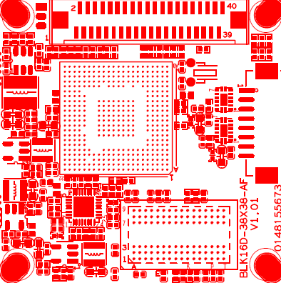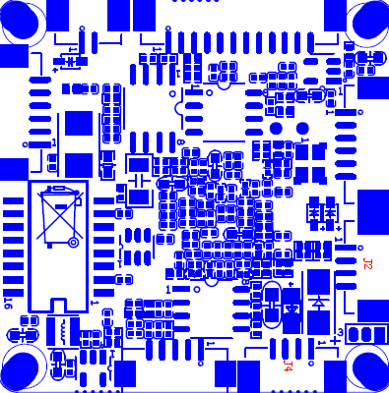
P10 SD卡、报警
P4 RTC电池
P9 扩展接口
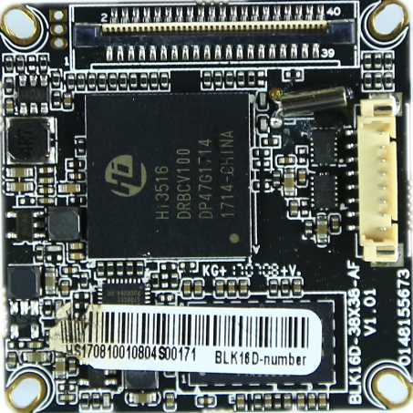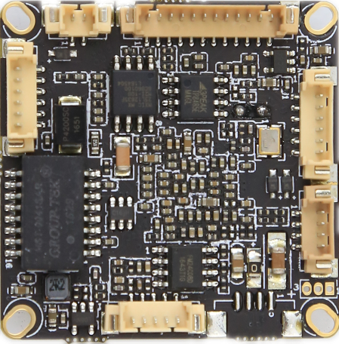
P3 音频
P1电源
P7云台报警
P2网口
P8电机接口

标注 | 丝印编号 | 针脚编号 | 针脚定义 | 功能
P1 | J2 | 1 | NC | 悬空
P1 | J2 | 2 | NC | 悬空
P1 | J2 | 3 | GND | GND
P1 | J2 | 4 | +12V | 12V输入
P2 | J8 | 1 | ETHTR- | 以太网信号
P2 | J8 | 2 | ETHTR+ | 以太网信号
P2 | J8 | 3 | LED/PHY_AD3 | 指示灯
P2 | J8 | 4 | ETHTX- | 以太网信号
P2 | J8 | 5 | ETHTX+ | 以太网信号
P2 | J8 | 6 | LED/PHY_AD0 | 指示灯
P3 | J6 | 1 | GND | GND
P3 | J6 | 2 | VDAC_CVBS | 视频输出
P3 | J6 | 3 | AGND | AGND
P3 | J6 | 4 | AC_OURL | 音频输出
P3 | J6 | 5 | AC_LINEL | 音频输入
P4 | J7 | 1 | GND | GND
P4 | J7 | 2 | VBAT | 电池正极
P5 | J3 | 1 | UART_RXD | 串口接收
P5 | J3 | 2 | UART_TXD | 串口发送
P5 | J3 | 3 | GND | GND
P6 | J4 | 1 | GND | GND
P6 | J4 | 2 | USB_DP | USB数据口
P6 | J4 | 3 | USB_DM | USB数据口
P6 | J4 | 4 | +5V | +5V
P7 | CN1 | 1 | ALARM_IN1 | 报警输入1
P7 | CN1 | 2 | GND | GND
P7 | CN1 | 3 | ALARM_IN2 | 报警输入2
P7 | CN1 | 4 | GND | GND
P7 | CN1 | 5 | RS485A | 485通信接口
P7 | CN1 | 6 | RS485B | 485通信接口
P8 | J9 | 1 | U25_BOUT2 | 电机驱动接口
P8 | J9 | 2 | U25_BOUT1 | 电机驱动接口
P8 | J9 | 3 | U26_BOUT2 | 电机驱动接口
P8 | J9 | 4 | U26_BOUT1 | 电机驱动接口
P8 | J9 | 5 | U26_AOUT2 | 电机驱动接口
P8 | J9 | 6 | U26_AOUT1 | 电机驱动接口
P8 | J9 | 7 | U25_AOUT2 | 电机驱动接口
P8 | J9 | 8 | U25_AOUT1 | 电机驱动接口
P9 | J1 | 1 | 电源正极(12v) | 12V电源输入
P9 | J1 | 2 | 电源正极(12v) | 12V电源输入
P9 | J1 | 3 | GND | 接地
P9 | J1 | 4 | GND | 接地
P9 | J1 | 5 | 电源正极(5v) | 5V 电源输入
P9 | J1 | 6 | GND | 接地
P9 | J1 | 7 | DOUT7 | 视频信号输出
P9 | J1 | 8 | DOUT6 | 视频信号输出
P9 | J1 | 9 | DOUT5 | 视频信号输出
P9 | J1 | 10 | DOUT4 | 视频信号输出
P9 | J1 | 11 | DOUT3 | 视频信号输出
P9 | J1 | 12 | DOUT2 | 视频信号输出
P9 | J1 | 13 | DOUT1 | 视频信号输出
P9 | J1 | 14 | DOUT0 | 视频信号输出
P9 | J1 | 15 | VIDEOIN_HD | 行同步信号
P9 | J1 | 16 | VIDEOIN_PCLK | 时钟信号
P9 | J1 | 17 | VIDEOIN_VD | 场同步信号
P9 | J1 | 18 | GND | 接地
P9 | J1 | 19 | NC | 空闲脚
P9 | J1 | 20 | SCL | I2C时钟脚
P9 | J1 | 21 | NC | 空闲脚
P9 | J1 | 22 | MCBSP_DR_SPI1_EN | SPI使能脚
P9 | J1 | 23 | NC | 空闲脚
P9 | J1 | 24 | REDCTRL | 红外灯信号输入
P9 | J1 | 25 | GND | 接地
P9 | J1 | 26 | GND | 接地
P9 | J1 | 27 | GND | 接地
P9 | J1 | 28 | 1.8V输出 | 1.8V输出
P9 | J1 | 29 | SDA | I2C数据脚
P9 | J1 | 30 | NC | 空闲脚
P9 | J1 | 31 | NC | 空闲脚
P9 | J1 | 32 | NC | 空闲脚
P9 | J1 | 33 | NC | 空闲脚
P9 | J1 | 34 | DOUT11 | 视频信号输出
P9 | J1 | 35 | DOUT10 | 视频信号输出
P9 | J1 | 36 | DOUT9 | 视频信号输出
P9 | J1 | 37 | DOUT8 | 视频信号输出
P9 | J1 | 38 | IRCUT | IRCUT控制
P9 | J1 | 39 | IRCUT | IRCUT控制
P9 | J1 | 40 | GND | 接地
P10 |  | 1 | SD_DATA0 | SD卡数据0
P10 |  | 2 | SD_DATA1 | SD卡数据1
P10 |  | 3 | SD_DATA2 | SD卡数据2
P10 |  | 4 | SD_DATA3 | SD卡数据3
P10 |  | 5 | SD_CMD | SD卡命令
P10 |  | 6 | SD_CLK | SD卡时钟
P10 |  | 7 | SD_POWER_EN | 电源控制
P10 |  | 8 | VBAT | 电池
P10 |  | 9 | ALARM_OUT | 报警输出
P10 |  | 10 | 3.3V | 3.3v电源
P10 |  | 11 | 5V | 5V电源
P10 |  | 12 | GND | 地

表-核心板接口详细定义
前端板
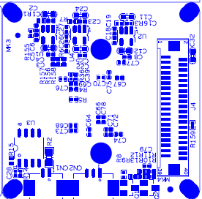
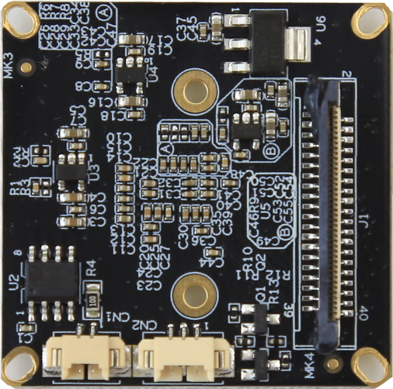
P3 IR-CUT
P2 灯板
P2扩展接口

P1 | J4 | 1 | 电源正极(12v) | 12V电源输入
P1 | J4 | 2 | 电源正极(12v) | 12V电源输入
P1 | J4 | 3 | GND | 接地
P1 | J4 | 4 | GND | 接地
P1 | J4 | 5 | 电源正极(5v) | 5V 电源输入
P1 | J4 | 6 | GND | 接地
P1 | J4 | 7 | DOUT7 | 视频信号输出
P1 | J4 | 8 | DOUT6 | 视频信号输出
P1 | J4 | 9 | DOUT5 | 视频信号输出
P1 | J4 | 10 | DOUT4 | 视频信号输出
P1 | J4 | 11 | DOUT3 | 视频信号输出
P1 | J4 | 12 | DOUT2 | 视频信号输出
P1 | J4 | 13 | DOUT1 | 视频信号输出
P1 | J4 | 14 | DOUT0 | 视频信号输出
P1 | J4 | 15 | VIDEOIN_HD | 行同步信号
P1 | J4 | 16 | VIDEOIN_PCLK | 时钟信号
P1 | J4 | 17 | VIDEOIN_VD | 场同步信号
P1 | J4 | 18 | GND | 接地
P1 | J4 | 19 | NC | 空闲脚
P1 | J4 | 20 | SCL | I2C时钟脚
P1 | J4 | 21 | NC | 空闲脚
P1 | J4 | 22 | MCBSP_DR_SPI1_EN | SPI使能脚
P1 | J4 | 23 | NC | 空闲脚
P1 | J4 | 24 | REDCTRL | 红外灯信号输入
P1 | J4 | 25 | GND | 接地
P1 | J4 | 26 | GND | 接地
P1 | J4 | 27 | GND | 接地
P1 | J4 | 28 | 1.8V输出 | 1.8V输出
P1 | J4 | 29 | SDA | I2C数据脚
P1 | J4 | 30 | NC | 空闲脚
P1 | J4 | 31 | NC | 空闲脚
P1 | J4 | 32 | NC | 空闲脚
P1 | J4 | 33 | NC | 空闲脚
P1 | J4 | 34 | DOUT11 | 视频信号输出
P1 | J4 | 35 | DOUT10 | 视频信号输出
P1 | J4 | 36 | DOUT9 | 视频信号输出
P1 | J4 | 37 | DOUT8 | 视频信号输出
P1 | J4 | 38 | IRCUT | IRCUT控制
P1 | J4 | 39 | IRCUT | IRCUT控制
P1 | J4 | 40 | GND | 接地
P2 | CN2 | 1 | 灯板输入 | 灯板输入
P2 | CN2 | 2 | GND | GND
P2 | CN2 | 3 | NC | 空闲脚
P3 | CN1 | 1 | IRCUT输入控制 | IRCUT输入控制
P3 | CN1 | 2 | IRCUT输入控制 | IRCUT输入控制

